1. 展覽資訊(謙)
2. 展覽名稱：

TAIROS台灣機器人與智慧自動化展

1. 展覽時間：
2. 展覽地點：
3. 展覽主題：
4. 展覽內容：
5. 展覽規模：
6. 展覽媒體宣傳策略：
7. 展品及產業趨勢
8. 競爭對手端(凱文

FANUC：

YASUKAWA：

ABB：

KUKA：

DANSO：

1. 客戶端(潘)

盟立：

大銀微系統：

1. 研究機構端(奕智)

PMC：工業協作化雙臂機器人

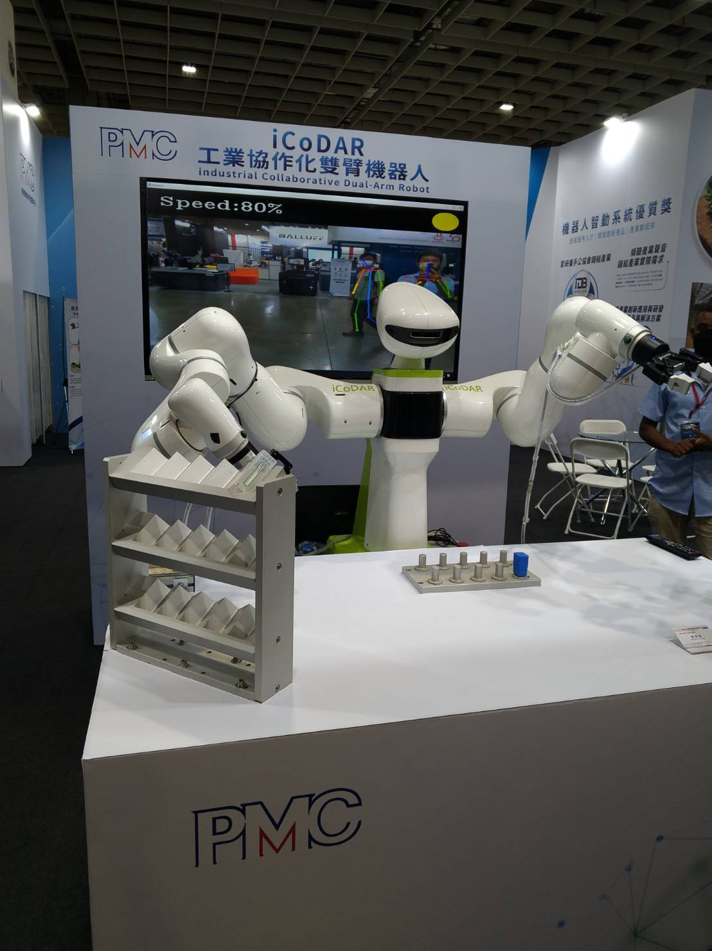

左圖為財團法人精密機械研發的協作雙臂機器人，具高靈活、安全且彈性生產優勢，可與人員協同作業應用在產線中提高產能效率，總共有14顆馬達，而有一顆馬達是為了達到夾取的功能，中間人型臉部裡有相機，透過影像辨識來得知目前物件位置，通訊方式則是採用Ethercat，其通訊優勢是未了讓乙太網可以運用在自動化應用中，所需的硬體成本也低，而機器人手臂各軸使用PMC開發驅控合一整合型關節模組，以PMC控制器同步控制雙臂互相搭配，並實現無感測器之驅動安全技術。

ITRI：多機器人協同控制技術、柔性材料加工技術

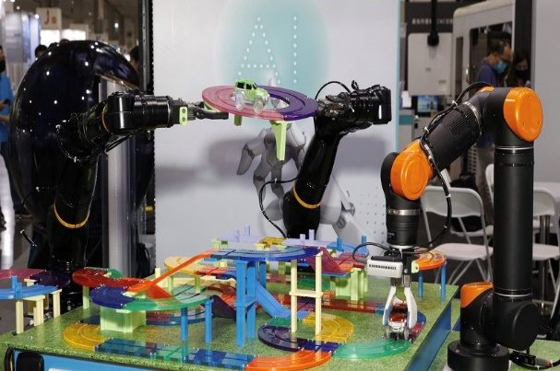

左圖為ITRI在此次的展覽中展覽的技術，第一張圖為多機器人協同控制技術，整合國內外大廠的機器手臂共同工作，機器人之間互相溝通協調，絕對精度超前一般機器人10倍，更整合AI視覺辨識，辨識周圍人員的行為，及時避障防護，保障人員安全，第二張圖為0.3mm柔軟布料加工，可用在造船玻纖布的塗膠貼合，透過此技術可幫助廠商進行貼合作業，提升船體製作的效率，可縮短2個月的製造時間。

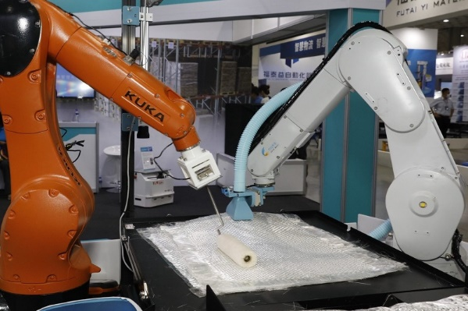

1. 學校端(奕智)

臺北城市科技大學：ABB 工業機器人自行車架噴漆追蹤系統

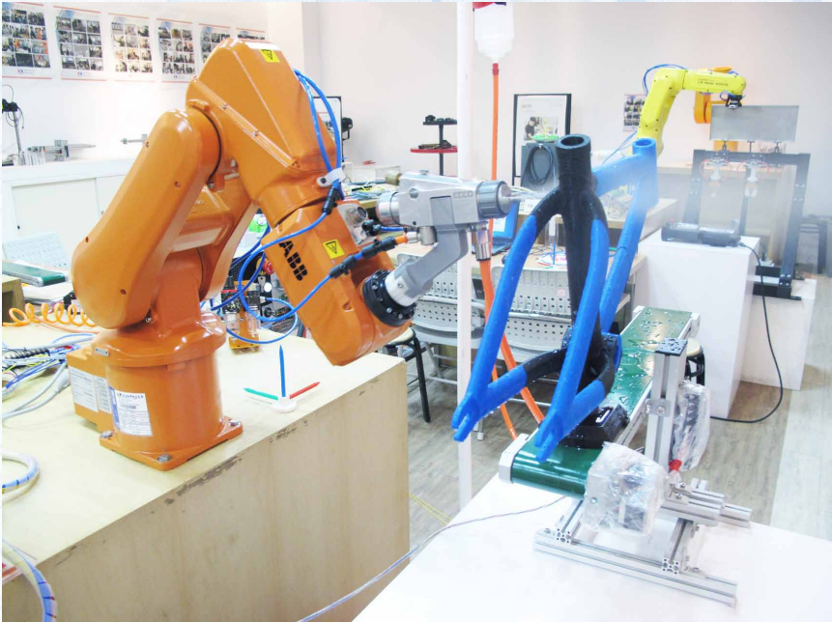

左圖為台北城市科技大學電機系透過ABB手臂及微電腦控制器控制輸送帶的伺服馬達，並計算輸送帶的移動速度傳送給機器人，修正機器人弊端工具追蹤自行車架座標，達到動態追蹤，而此系統可以控制生產線的速度和輸送帶運轉及停止，且系統穩定，符合工廠所需的要求。

1. 其他(謙)

AI孿身系統

1. 未來公司的潛在客戶(謙)
2. 未來可以合作契機(謙)
3. 小結(奕智)

機械手臂在智慧自動化領域佔有非常重要的地位，尤其是智慧工廠中扮演替代人力的角色，在這次展覽中，手臂也結合了許多技術，例如:

AI、機器視覺、虛擬實境等技術的結合，讓手臂的應用超出以往的使用，而硬體技術的提升也讓手臂的性能更上一層樓，在展覽中，有一款手臂能夠抑制震動，能夠使用在高精度的場合，台灣目前最重要的產業，半導體，在FAB中，手臂也扮演非常重要的角色，機台之間WAFER傳遞就是透過手臂，代表手臂具有穩定的性能，而這次展覽中，上銀科技公司舉辦了一系列的機械手臂比賽，透過手臂結合影像，辨識撞球檯上的撞球，讓手臂也能達到打撞球的功能，目前，在工業應用中瑪垛、搬運、焊接、噴塗等場景中都能看到手臂的身影，也期待未來手臂能夠應用在不同的產業中。

1. 潛在供應鏈
2. 材料源：(謙)
3. 配件：(潘)
4. 設備：(凱文)
5. 軟體：(凱文)
6. 系統：(奕智)

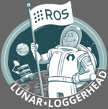

ROS，機器人作業系統，他是開源的後作業系統，提供類似於作業系統的服務，包括硬體抽象技術、底層驅動程序管理、共用功能的執行，也提供一些工具和library用於獲取、建立、編寫程序，ROS的設計目標是在機器人研發領域提高代碼復用率，也支持代碼庫的聯合系統，使得協作能被分發。

1. 其他：(謙)
2. 心得與建議
3. 對產業與技術面：
4. 對公司方面：
5. 對工作方面：
6. 對個人方面：
7. 從異業中可學習之處：
8. 對未來參觀展覽及如何呈現公司展品方面之建議：
9. 總結：

附件：A. 展覽活動剪影

B. 展覽活動期間索取相關資料一覽表